物理与电子工程学院
第十八期预备党员培训班学习讨论总结
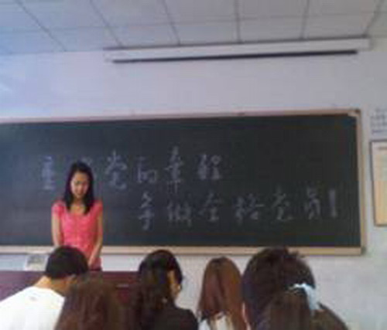
2012年5月28至31日，我院在三教406教室举办了为期三天的物理与电子工程学院第十八期预备党员培训班学习讨论活动，主题分别是“怎样践行学校的办学理念”、“一个党员、一面旗帜”和“重温党的章程、争做合格党员”。
培训开始前，28名预备党员进行了充分的思考和准备，大家精神饱满、严肃认真，写了发言思路和观点，都希望通过本次学习能向成为一名合格的共产党员迈进。培训中，同学们依次提出深思熟虑、内容充实、实具体易行的观点，每次学习讨论都有两名优秀的正式党员参与，大家踊跃发言，认真倾听别人的观点，并认真地做好笔记。最后，大家对具体观点上的差别进行了进一步的分析，互相交流看法，求同存异，以求更加完善自己的认识。
学习讨论期间，物理与电子工程学院院党总支杨金云书记还对我们联系生活所举的事例进行了点评，教育我们要客观看待现实生活，学会换位思考，站在一个更高的高度去看待问题，这样的生活才会快乐。
通过三天的培训，同学们受益匪浅，大家纷纷表示自己的心灵再一次接收了洗礼，永远不会忘记自己是一名光荣的共产党员，更会记得无论是过去、现在还是将来，大家都将会用自己的行动，用自己的青春为党旗增辉，无愧于“共产党员”这一称号，并形成以下三个结论。
一、认真践行学校的办学理念。同学们认为“以本为本、务本创新，以质为本、进出双兴，以生为本、办学为民”和“为学生成功奠定基础，为地方发展提供支撑”的宗旨，完全体现我校在办学思路上的先进性。我校的办学理念是从实际情况出发提出的，是伟大的、正确的。作为一名共产党员，我们要起到先锋模范作用，带头坚持我校的办学理念，带动周围的同学认真执行。我们要坚持共产主义信仰，从政治思想上进步，从自身修养上提高，争做一名合格的共产党员。
二、一个党员、一面旗帜。我们分别从中国共产党的先进性和党的性质宗旨等方面讨论出，共产党员直接传递着党的声音和形象，它不仅仅是一种光荣称号，更承载着一份沉甸甸的责任和崇高力量，没有共产党就没有新中国。我们要进一步树立共产主义理想信念和全心全意为人民服务的宗旨，加强思想意识修养。忠于共产党人的信仰，树立起共产主义理想信念。从小事做起，从身边的事做起，尊重人、关心人，努力为人民服务，始终践行全心全意为人民服务的宗旨。
三、重温党的章程、争做合格党员。我们进行一系列的提问、回答和举例等形式从党的性质、入党誓词、最高理想和最终目标等方面温习党章。
党的性质是“一个核心，两个先锋队，三个代表”；党的最高理想和最终目标是实现共产主义；理想的共产主义社会的特征是：第一生产力高度发展，社会产品极大丰富，第二实行生产资料公有制代替私有制，第三实行按劳分配最终达到按需分配，劳动不再是谋生的手段而成了生活的第一需要，第四一切阶级对立彻底消灭，城乡之间、工农之间、体力劳动之间与脑力劳动之间的差别将消失，第五国家将消亡，对人的统治将由对物的管理和对生产过程的领导所代替，第六人类将获得彻底解放，实现人的全面自由发展，即共产主义社会将创造“一种全新的人”。

物理与电子工程学院党总支
2012年6月1日

